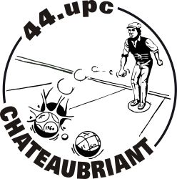
UNION PÉTANQUE
CASTELBRIANTAISE

CONCOURS D’HIVER en doublettes limités à 24 équipes
Saison 2025-2026
Interdits aux joueurs suspendus
10€/équipes Jet du But 14h00
4 Inscriptions MAXI /équipe par SMS auprès de :
Anne RICHET pour les vétérans 06 66 99 90 64
Philippe LE BONZEC pour les autres dates 06 43 26 52 29
!! Merci de prévenir en cas d’absence !!
VÉTÉRANS : Mercredi 12 et 26 Novembre
Mercredi 03 et 17 Décembre
Mercredi 07 et 21 Janvier 2026
OPEN : Samedi 29 Novembre
Samedis 13 Décembre
Samedi 17 et 31 Janvier 2026
FÉMININ : Samedi 20 Décembre
MIXTE : Samedi 22 Novembre
Samedis 06 Décembre, 10 et 24 Janvier 2026

